新 书 推 荐

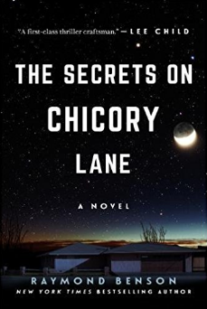
中文书名：《菊苣巷的秘密》
英文书名：THE SECRETS ON CHICORY LANE
作 者：Raymond Benson
出 版 社：Skyhorse Publishing
代理公司：ANA/Anna Dai
出版时间：2017年10月
代理地区：中国大陆、台湾
页 数：256页
审读资料：电子稿
类 型：悬疑惊悚

内容简介：

61岁的谢比·杜鲁门是一位浪漫小说作者。最近她收到一封申请，让她去探望童年好友艾迪，然而探望地点令人生畏——死囚室。艾迪有精神疾病，但他依然被宣判因为残忍虐杀妻子和未出世的孩子而处以死刑。

为了这次令人不安的重聚，谢比一路来到德克萨斯，并一步步走回自己曾经的回忆，追忆自己与艾迪五十几年的友情，这些年月，让曾经住在谢比家对面、漂亮但淘气的男孩，最终落得了个杀人犯的下场。谢比和艾迪曾经总是一起去艾迪家后院的一处废弃的避难所躲起来玩耍，这是他们的“秘密基地”，让艾迪能够逃脱他暴虐成性的父亲，安心地与谢比玩耍。随着两个人走得越来越近，七月四日，一场灾难发生，引发了伴随一生的恶意，也彻底打破了两人之间的情谊。

艾迪余命只有几天，为了这次重聚，谢比振作精神。然而迎接她的，是一场几十年秘密的揭露，对当年那次灾难事件的重新审视，将改变她的整个童年，改变她所认识的那个生活在菊苣巷的男孩。

作者简介：

雷蒙德·本森（Raymond Benson），是第三位被詹姆斯·邦德文学遗产（James Bond Literary Estate）正式聘请，在1996年至2002年撰写007系列的作者，他也是第一位获此殊荣的美国作家。他著有35部作品，包括《纽约时报》畅销书《黑色高跟鞋》系列（The Black Stiletto Serial），这一系列目前已被改变成电影。本森现在生活在芝加哥。

谢谢您的阅读！
请将回馈信息发至：戴园园 （Anna Dai）
安德鲁﹒纳伯格联合国际有限公司北京代表处
北京市海淀区中关村大街甲59号中国人民大学文化大厦1705室, 邮编：100872
电话：010-82504206
传真：010-82504200
Email: Anna@nurnberg.com.cn
网址：www.nurnberg.com.cn
微博：http://weibo.com/nurnberg
豆瓣小站：http://site.douban.com/110577/
微信订阅号：ANABJ2002

